29.04.22 2-Бклас ЗаярнюкС.А.Фізична культура Організовуючі вправи. Загальнорозвивальні вправи для метання м’яча.

**Хід уроку**

**Сучасне життя диктує свої правила не тільки дорослим, але й дітям, роль розвитку спритності у дітей дуже важлива частина виховання фізичних здібностей. Щоб не відставати і бути завжди успішними, дітям необхідно активно займатися спортом.**

**1. Організовуючі вправи**

- Виконайте комплекс вправ за посиланням:

<https://www.youtube.com/watch?v=aMSKOn-IqqA>

**2. Загальнорозвивальні вправи для метання м’яча.**

**Виконуй вправи, спираючись на посилання:**

<https://www.youtube.com/watch?v=ct8K5pozfx4>

Розглянь на малюнку техніку метання малого м'яча на дальність з розбігу.

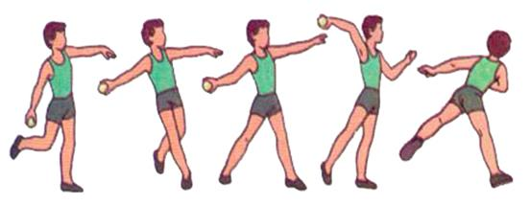

Виконай це завдання практично, виміряй свій результат і повідом учителю.